

Documento de

Definição de Requisitos – DDR

SISTEMA XPTO



Área: Diretoria de Tecnologia

Versão X.X

Responsável: Eduardo Castro. MSc
e-mail: xxxx@empresa.com

HISTÓRICO DE REVISÕES

Data |  | Descrição |  | Autor/Participantes
17/03/2026 |  | Limitação Gráfica: O jogo será desenvolvido inteiramente e exclusivamente na tecnologia de 2D Pixel Art.
17/03/2026 |  | Restrição de Cutscenes: Fica restrito o uso de vídeos (cutscenes) ou interrupções de gameplay longas para explicar o "Brasil Profundo". O jogador deve permanecer no controle o máximo de tempo possível (estilo Metroidvania ou RPG clássico).
17/03/2026 |  | Escopo Geográfico do Jogo: Para manter a qualidade do Pixel Art e não estourar o tempo de desenvolvimento, a ambientação deve se restringir a 1 ou 2 biomas brasileiros específicos (ex: Mata Atlântica e Caatinga), em vez de tentar representar o país inteiro de uma vez.

RESPONSÁVEIS PELA VALIDAÇÃO

REPRESENTANTE CLIENTE |  | TELEFONE / E-MAIL |  | DATA / ASSINATURA

REPRESENTANTE EQUIPE TECNICA |  | TELEFONE / E-MAIL |  | DATA / ASSINATURA

SUMÁRIO
1. INTRODUÇÃO 4
1.1 Objetivo do Documento 4
1.2 Escopo 4
2. DIAGRAMA DE CASO DE USO E EAS 5
2.1 Diagrama de Caso de Uso 5
3. PRIORIZAÇÃO 6
3.1. USUÁRIO X CASO DE USO X DEPÊNDENCIA 6
3.2. Diagrama de Caso de Uso x Prioridade 6
4. MODELO DE ESPECIFICAÇÃO DE CASO DE USO 7
4.0. Especificação de Caso de Uso 7
4.1 Fluxo Básico 7
4.2 Fluxos Alternativo 7
4.2.1 FA1 - Usuário seleciona a opção “Incluir Usuário” 7
4.2.2 FA2 - Usuário seleciona a opção “Alterar Usuário” 8
4.2.3 FA3 - Usuário seleciona a opção “Excluir Usuário” 8
4.3 Fluxos de Exceção 8
4.3.1 FE1 - Nenhum Usuário cadastrado com o filtro selecionado. 8
4.3.2 FE2 – Violação da Regra RN1 - Campos obrigatórios 8
4.3.3 FE3 – Violação da Regra RN3 - Campo de filtro obrigatório. 8
4.3.4 FE4 – Violação da Regra RN3 – formatação do Campo cpf. 9
4.3.5 FE5 – Violação da Regra RN4 – Formato do campo nome 9
5 REQUISITOS DE DADOS 9
5.1 Requisitos de Dados do cadastro de usuário 9
5.2 Campos para o filtro 9
5.3 Campos exibidos na lista de usuários 9
6 REGRAS DE NEGÓCIO 10
6.1 Regras de Negócio 10
6.2 Mensagens do Software 10
7 ESPECIFICAÇÃO DE CASO DE USO 11
7.1. ENTRADA – Especificação de Caso de Uso 11
7.2. PROCESSAMENTO – Especificação de Caso de Uso 12
7.3. SAIDA – Especificação de Caso de Uso 13

1. INTRODUÇÃO

1.1 Objetivo do Documento
Este documento tem por objetivo concentrar e organizar os requisitos de software identificados para a construção do jogo do Projeto Integrador, fornecendo as informações necessárias para a implementação, testes e homologação do sistema.

1.2 Definições, Acrônimos e Abreviações
A correta interpretação deste documento requer o conhecimento de algumas convenções e termos específicos, que serão descritos a seguir.
1.2.1. Definições
Um requisito é uma condição ou uma capacidade com o qual o sistema deve estar de acordo, expressando as necessidades do cliente. Podem ser dos seguintes tipos:

ATOR:
Representa um papel desempenhado por um usuário humano, um dispositivo de hardware ou até mesmo outro sistema externo que interage diretamente com o sistema que está sendo construído. (Exemplo prático: Cliente, Administrador, Sistema de Cartão de Crédito)

CASO DE USO:
É a especificação de uma sequência de interações entre um sistema e seus atores externos. Basicamente, representa uma funcionalidade ou um serviço que o sistema deve fornecer para entregar um resultado de valor ao ator. (Exemplo prático: “Comprar Livro”, “Cadastrar Usuário”).

EXTEND:
É um tipo de relacionamento entre casos de uso que indica um comportamento opcional ou condicional. O caso de uso base funciona sozinho de forma completa, mas sob certas condições, seu comportamento pode ser estendido (adicionado) por outro caso de uso. (Exemplo prática: O caso de uso “Finalizar Compra” obrigatoriamente inclui o caso de uso “Calcular Frete”).

INCLUDE:
É um relacionamento onde um caso de uso base obrigatoriamente incorpora o comportamento de outro caso de uso para que possa ser concluído. É muito utilizado para reaproveitar rotinas comuns e evitar repetição de escrita. (Exemplo: O caso de uso “Finalizar Compra” obrigatoriamente inclui o caso de uso “Calcular Frete”)
1.2.2. Identificação dos requisitos
Os requisitos devem ser identificados com um identificador único, composto de sigla e numeração. A referência aos requisitos é feita através dos respectivos identificadores.
🡪 Sigla
UCXX: CASO DE USO NUMERO
🡪 Numeração
A numeração inicia em 01 e prossegue sendo incrementada de 1 à medida que forem surgindo novos requisitos.

2. DIAGRAMA DE CASO DE USO e EAS

A Estrutura Analista do Software - EAS representa graficamente as funcionalidades do software conforme a visão do cliente organizadas como um Sistema de Informação (entrada, processamento e saída.
Deve ser a mesma do DAN pois é referência para elaboração do Diagrama de Caso de Uso.

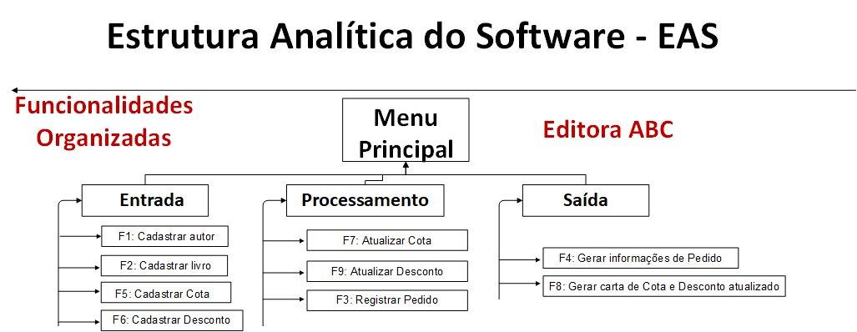

2.1 Diagrama de Caso de Uso
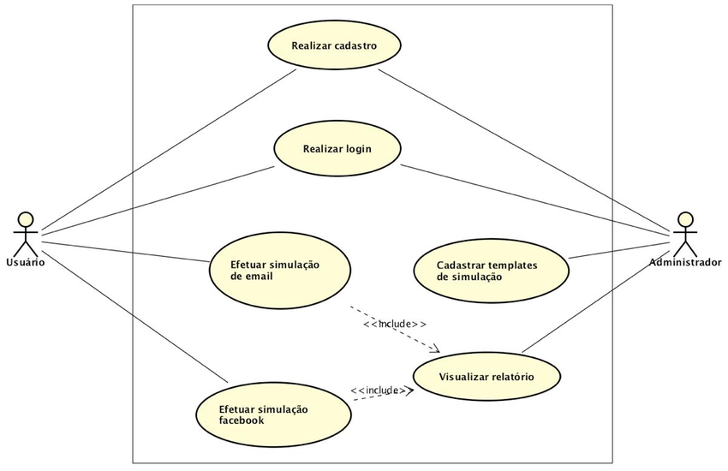

3. PRIORIZAÇÃO

3.1. USUÁRIO X CASO DE USO X DEPÊNDENCIA
USUÁRIO | OBJETIVO | E/P/S | CASO DE USO | DEPENDENCIA
Gerente | S1 – OBTER LISTA DOS PRODUTOS DISPONÍVEIS | E | UC1 - Cadastro de Produtos
Gerente
Cliente | S3 – TER O REGISTRO DOS PEDIDOS | P | UC3 - REGISTRO DE PEDIDOS | UC1

3.2. Diagrama de Caso de Uso x Prioridade
Utilize a técnica MoSCoW para priorizar os casos de Uso

Caso de Uso | Prioridade  1 - Maior / 5 - Menor
 | 1 | 2 | 3 | 4 | 5
Entrada

UC1:Cadastro de Produto | X

Processamento
UC3: Registro de Pedido | X

Saída
UC5: Relatório de Pedido | x

4. Modelo de Especificação de Caso de Uso

4.0. Especificação de Caso de Uso
- Identificação do Caso de Uso
Número do Caso de Uso | UC003
Nome do Caso de Uso | Cadastrar Usuário
Ator(es) | Usuário
Descrição | Este caso de uso tem por objetivo de permitir a manutenção dos dados do usuário.
Pré-condições | Não há.
Pós-condições | Não há.
Ponto de Extensão | Não há.
Ponto de Inclusão | Não há.

- Fluxo de Eventos

  - Fluxo Básico

No. |  | Ações do Ator | Respostas do Sistema | Desvios
 |  | Usuário solicita formulário de Manutenção de cadastro. | Sistema exibe as opções de filtro (3.1.3) e a opção de consulta.
 |  | Usuário informa as opções de filtro e confirma a consulta. | Sistema valida os campos de filtro (RN2) e exibe a lista de usuários (3.1.5) cadastrados e ordenada por nome do usuário.  Caso usuário não seja encontrado o Sistema habilita a opção de inclusão (FA1).  Caso usuário seja encontrado o Sistema habilita as opções de alteração,  exclusão (FA2 e FA3). | FE1, FE2  FA1  FA2 e FA3

  - Fluxos Alternativo
    - FA1 - Usuário seleciona a opção “Incluir Usuário”
No. | Ações do Ator | Respostas do Sistema | Desvios
 | Usuário seleciona a opção de inclusão de novo usuário. | Sistema exibe os campos (3.1.2 - RI2, 3.1.3) não preenchidos para cadastramento de um novo usuário.
 | Usuário preenche os campos e confirma. | Sistema valida os dados e realiza a inclusão do Usuário(3.2-RN1, RN3, RN4, RN5). Sistema exibe mensagem (3.3-M1). | FE3, FE4, FE5, FE6
 | Fim do Caso de Uso Cadastro de Usuário.

    - FA2 - Usuário seleciona a opção “Alterar Usuário”
No. | Ações do Ator | Respostas do Sistema | Desvios
 | Usuário seleciona na lista exibida um Usuário e solicita a alteração. | Sistema exibe os campos (3.1.1 - RI1, 3.1.3) preenchidos para alteração do Usuário selecionado.
 | Usuário preenche os campos e confirma a alteração do Usuário. | Sistema valida os dados e realiza a inclusão do Usuário(3.2-RN1, RN3, RN4, RN5).  Sistema exibe mensagem (3.3-M3). | FE3, FE4, FE5, FE6
 | Fim do Caso de Uso Cadastro de Usuário.

    - FA3 - Usuário seleciona a opção “Excluir Usuário”
No. | Ações do Ator | Respostas do Sistema | Desvios
 | Usuário seleciona na lista exibida um ou mais usuário(s) a ser(em) excluído(s) e solicita exclusão. | Sistema exibe mensagem de confirmação de exclusão. (3.3- M6)
 | Usuário confirma a exclusão. | Sistema realiza a exclusão do(s) Usuário(s).  Sistema exibe mensagem (3.3-M2).
 | Fim do Caso de Uso Cadastro de Usuário.

  - Fluxos de Exceção
    - FE1 - Nenhum Usuário cadastrado com o filtro selecionado.
No. | Ações do Ator | Respostas do Sistema
 |  | Sistema exibe mensagem (3.3-M4): “Não há Usuário cadastrado com o filtro selecionado!”
 |  | O sistema retorna ao passo que provocou o erro, permitindo a sua correção.
    - FE2 – Violação da Regra RN1 - Campos obrigatórios
No. | Ações do Ator | Respostas do Sistema
 |  | Sistema exibe 3.3-M5: “<Nome Campo> deve ser preenchido!”
 |  | O sistema retorna ao passo que provocou o erro, permitindo a sua correção.
    - FE3 – Violação da Regra RN3 - Campo de filtro obrigatório.
No. | Ações do Ator | Respostas do Sistema
 |  | Sistema exibe 3.3-M7 : “Pelo menos uma opção de filtro deve ser informada!”
2. |  | O sistema retorna ao passo que provocou o erro, permitindo a sua correção.

    - FE4 – Violação da Regra RN3 – formatação do Campo cpf.
No. | Ações do Ator | Respostas do Sistema
 |  | Sistema exibe 3.3-M3 : “Campo CPF deve ser numérico!”
2. |  | O sistema retorna ao passo que provocou o erro, permitindo a sua correção.

    - FE5 – Violação da Regra RN4 – Formato do campo nome
No. | Ações do Ator | Respostas do Sistema
 |  | Sistema exibe 3.3-M9: O campo nome não pode conter caracteres especiais
2. |  | O sistema retorna ao passo que provocou o erro, permitindo a sua correção.

- Requisitos de Dados

5.1 Requisitos de Dados do cadastro de usuário
Informação | Regras
 | Tipo | Tamanho | Obrigatório | Valor Inicial | Domínio | Disponível para
 |  |  |  |  |  | Inclusão | Alteração
Nome | texto | 200 | Sim | Não se aplica | Alfanumérico | Sim | Não
CPF | Texto | 20 | Sim | Não se aplica | Alfanumérico | Sim | Não
Endereço | Password | 12 | Sim | Não se aplica | Alfanumérico | Sim | Sim
Telefone | Texto | 255 | Não | Não se aplica | Texto | Sim | Sim
Situação | Seleção (Combo Box) | - | Sim | Ativo | - Ativo  - Inativo | Sim | Sim

5.2 Campos para o filtro
Informação | Regras
 | Tipo | Tamanho | Obrigatório | Valor Inicial | Domínio | Disponível para
 |  |  |  |  |  | Inclusão | Consulta
Nome | texto | 200 | Não | Em branco | Alfanumérico | - | Sim
CPF | Numero | 11 | Não | Em branco | numérico | - | SIM

5.3 Campos exibidos na lista de usuários
Informação | Regras
 | Tipo | Tamanho | Obrigatório | Valor Inicial | Domínio | Disponível para
 |  |  |  |  |  | Inclusão | Alteração
Nome | texto | 200 | Não | - | Alfanumérico | - | -
CPF | Numero | 20 | Não | - | numérico | - | -
Endereço
Telefone

- Regras de Negócio

6.1 Regras de Negócio

Regra de Negócio | Descrição
RN1 | Os campos obrigatórios devem ser preenchidos.
RN2 | Pelo menos um campo de filtro é obrigatório.
RN3 | O campo CPF deve conter 11 caracteres numéricos
RN4 | O campo NOME não pode conter números de 0 a 9, pontos (.), hífens (-), caracteres especiais (*&%$#@) ou sublinhados (_).
RN5 | Na Inclusão, a situação do Usuário terá o valor “Ativo”.

6.2 Mensagens do Software

Código | Descrição
M1 | Usuário incluído com sucesso!
M2 | Usuário excluído com sucesso!
M3 | Usuário alterado com sucesso!
M4 | Não há Usuário cadastrado com o filtro selecionado!
M5 | <Nome Campo> deve ser preenchido!
M6 | Deseja confirmar a exclusão?
M7 | Pelo menos uma opção de filtro deve ser informada!
M8 | O campo senha deve ter pelo menos 6 caracteres!

- Especificação de Caso de Uso

7.1. ENTRADA – Especificação de Caso de Uso
ENTRADA

Caso de Uso 1: Cadastro de Produto

7.2. PROCESSAMENTO – Especificação de Caso de Uso
PROCESSAMENTO

Caso de Uso UC3: Registro de Pedido

7.3. SAIDA – Especificação de Caso de Uso
SAIDA

Caso de Uso UC5: Relatório de Pedido

